PAUTA ACTIVIDAD: ¿QUÉ SON LOS ELEMENTOS QUÍMICOS?
Actividad 1: Comente con el resto del curso las siguientes preguntas:
¿Qué elementos químicos poseen mis dientes?

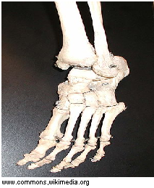
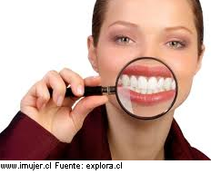

¿Cuál es el principal elemento químico en mis huesos?

El elemento químico característico en esta fruta es…
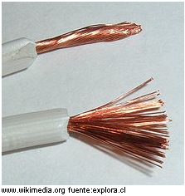
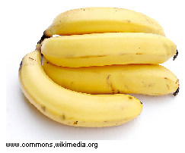
Los alambres siempre están hechos de…

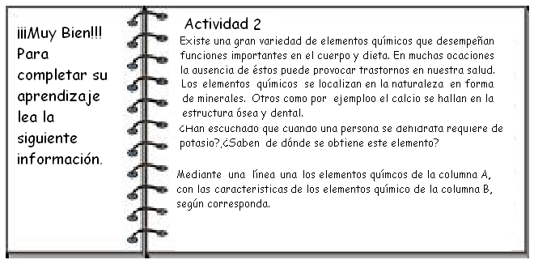

A B
Es un metal duradero, buen conductor de electricidad y calor. Se usa como base para aleaciones como: el bronce (cobre y estaño); para hacer cables.

Cobre
Es un metal brillante, amarillo, pesado, maleable, dúctil y no se corroe. Se utiliza en joyería, circuitos eléctricos y material fotográfico

Litio

Aluminio
Es un metal muy liviano y a la vez resistente. Rara vez se utiliza puro, casi siempre se usa aleado con otros metales para mejorar algunos de sus características. Se usa en carrocerías, ventanas, bicicletas

Oro

Es el metal más liviano y es muy reactivo. Se usa en aleaciones conductoras del calor, en baterías eléctricas, mp3. Etc.

Dúctil: Es una propiedad que se aplica a los metales que puede someterse a grandes deformaciones y estirarse en forma de hilos o alambres sin romperse
Corroe: Desgastar progresivamente una extensión.
Vocabulario:
Aleaciones: Unión por fusión de dos o más elementos químicos, de los cuales al menos uno es un metal:
Maleable: Material que puede trabajarse con facilidad:.
Reactivo: Sustancia que sufre una reacción química y se transforma en otra nueva

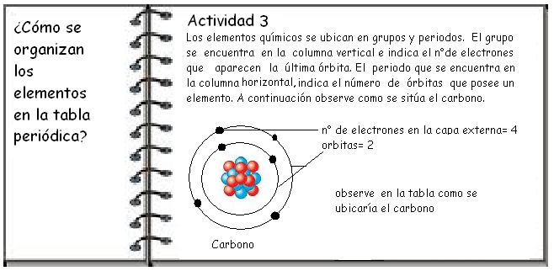

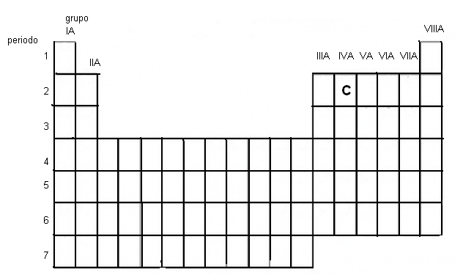
El carbono está ubicado en el periodo 2, y el grupo 4
Ejercicios
- Ubica en la tabla periódica los siguientes elementos:
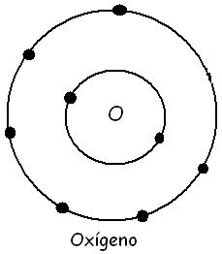
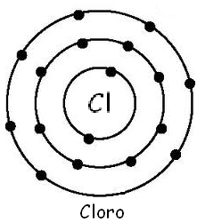
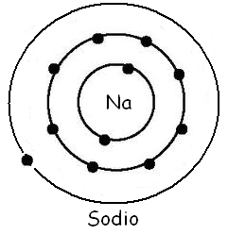

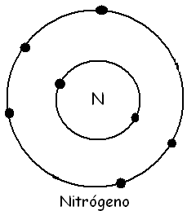
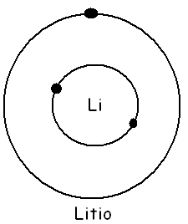
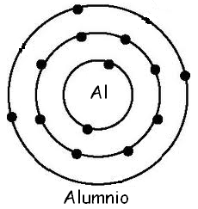

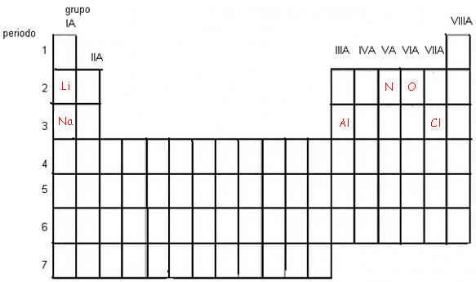
Responda las siguientes preguntas
- ¿Qué importancia tiene el oxígeno en la vida?
Es el principal, purificador, gracias a él demostramos salud, energía. Principal elemento utilizado en la fotosíntesis. Participa en reacciones químicas. Existirán variadas respuestas que entregarán los estudiantes.
- Nombre 5 elementos que se pueden encontrar en nuestro cuerpo
Carbono (C), el Hidrógeno (H), el Oxígeno (O), el Nitrógeno (N) y en pocas cantidades el Calcio (Ca), Fósforo (P), Azufre, (S), Potasio (K), Sodio (Na), y Magnesio (Mg)
- ¿Qué importancia tienen los elementos químicos en la vida cotidiana?
- Son constituyentes de los nutrientes que al combinarse nos dan energía y nos hacen tener la fuerza suficiente para movernos y realizar todas nuestras actividades.
- En el hogar estamos rodeados por la Química. En la cocina utilizamos todo un laboratorio en el que se combinan y emplean muchos elementos químicos,
- Cuando nos enfermamos también estamos en contacto con la Química a través de los medicamentos y para mantener nuestra salud las vacunas y sueros forman parte de ellos.
- No olvides, que en la naturaleza los elementos químicos nos rodean, como es el caso del oxígeno.
- Existen productos naturales como el aire que nos permiten funciones como la fotosíntesis.
- El agua es otro producto natural posee 2 elementos el oxígeno y el hidrogeno.
- Cuando nos lavamos el cabello todos estos productos posee elementos.
- El petróleo, así como los minerales y los empleamos en la construcción, en la industria y hasta en la joyería, los metales como el aluminio y el hierro se emplean en la industria automotriz.
- Los plásticos y fibras artificiales son materiales sintéticos que nos sirven en nuestra vida diaria.
- Los estudiantes darán respuestas variadas.

Elaborado Por: Marianela Mora Morales

